YOʻRIQLI TEXNALOGIK XARITA

Kasb kodi va nomi: | 31010301-Sartarosh modelyer.
Oʻquv amaliyot nomi: | Manikiyur va pedikiyur ishlari
Amaliy mashgʻulot mavzusi №1 | Kirish. Mehnat muhofazasi hamda elektr asboblari bilan ishlashda texnika xavfsizligi, ish jarayoniga tayyorlash ishlarini o’rganish .
Amaliy mashgʻulotning maqsad: | Mehnat muhofazasini bilish hamda elektr asboblari bilan ishlashda texnika xavfsizligi qoidalariga rioya qilish va ish jarayoniga tayyorlash ishlarini o’rganish.

Bajariladigan ishlar | Moslamalar, asboblar va xom-ashyolar | Eskizlar, chizmalar, rasmlar | Bajarish tartibi
1 | 2 | 3 | 4
Mehnat muhofazasi hamda elektr asboblari bilan ishlashda texnika xavfsizligi, ish jarayoniga tayyorlash ishlarini o’rganish. | O’t o’chirish moslamasi  Quruq mato  Rezina qo’lqop |  | - Manikiyur va pedikiyur salonlarida elektr tarmoqlarini o’rnatish.  - Elektr jihozlari,ko’chma elektr asbob uskunalarini o’rnatish.  - Ulardan foydalanish va ta’mirlashga maxsus qonun qoidalar hamda talablarga rioya qilish zarur.
1 | 2 | 3 | 4
2. Ishlash jarayonida yong’in chiqqanda qanday yo’l tutish kerak? | O’t o’chirish moslamasi  Qum  Quruq mato | 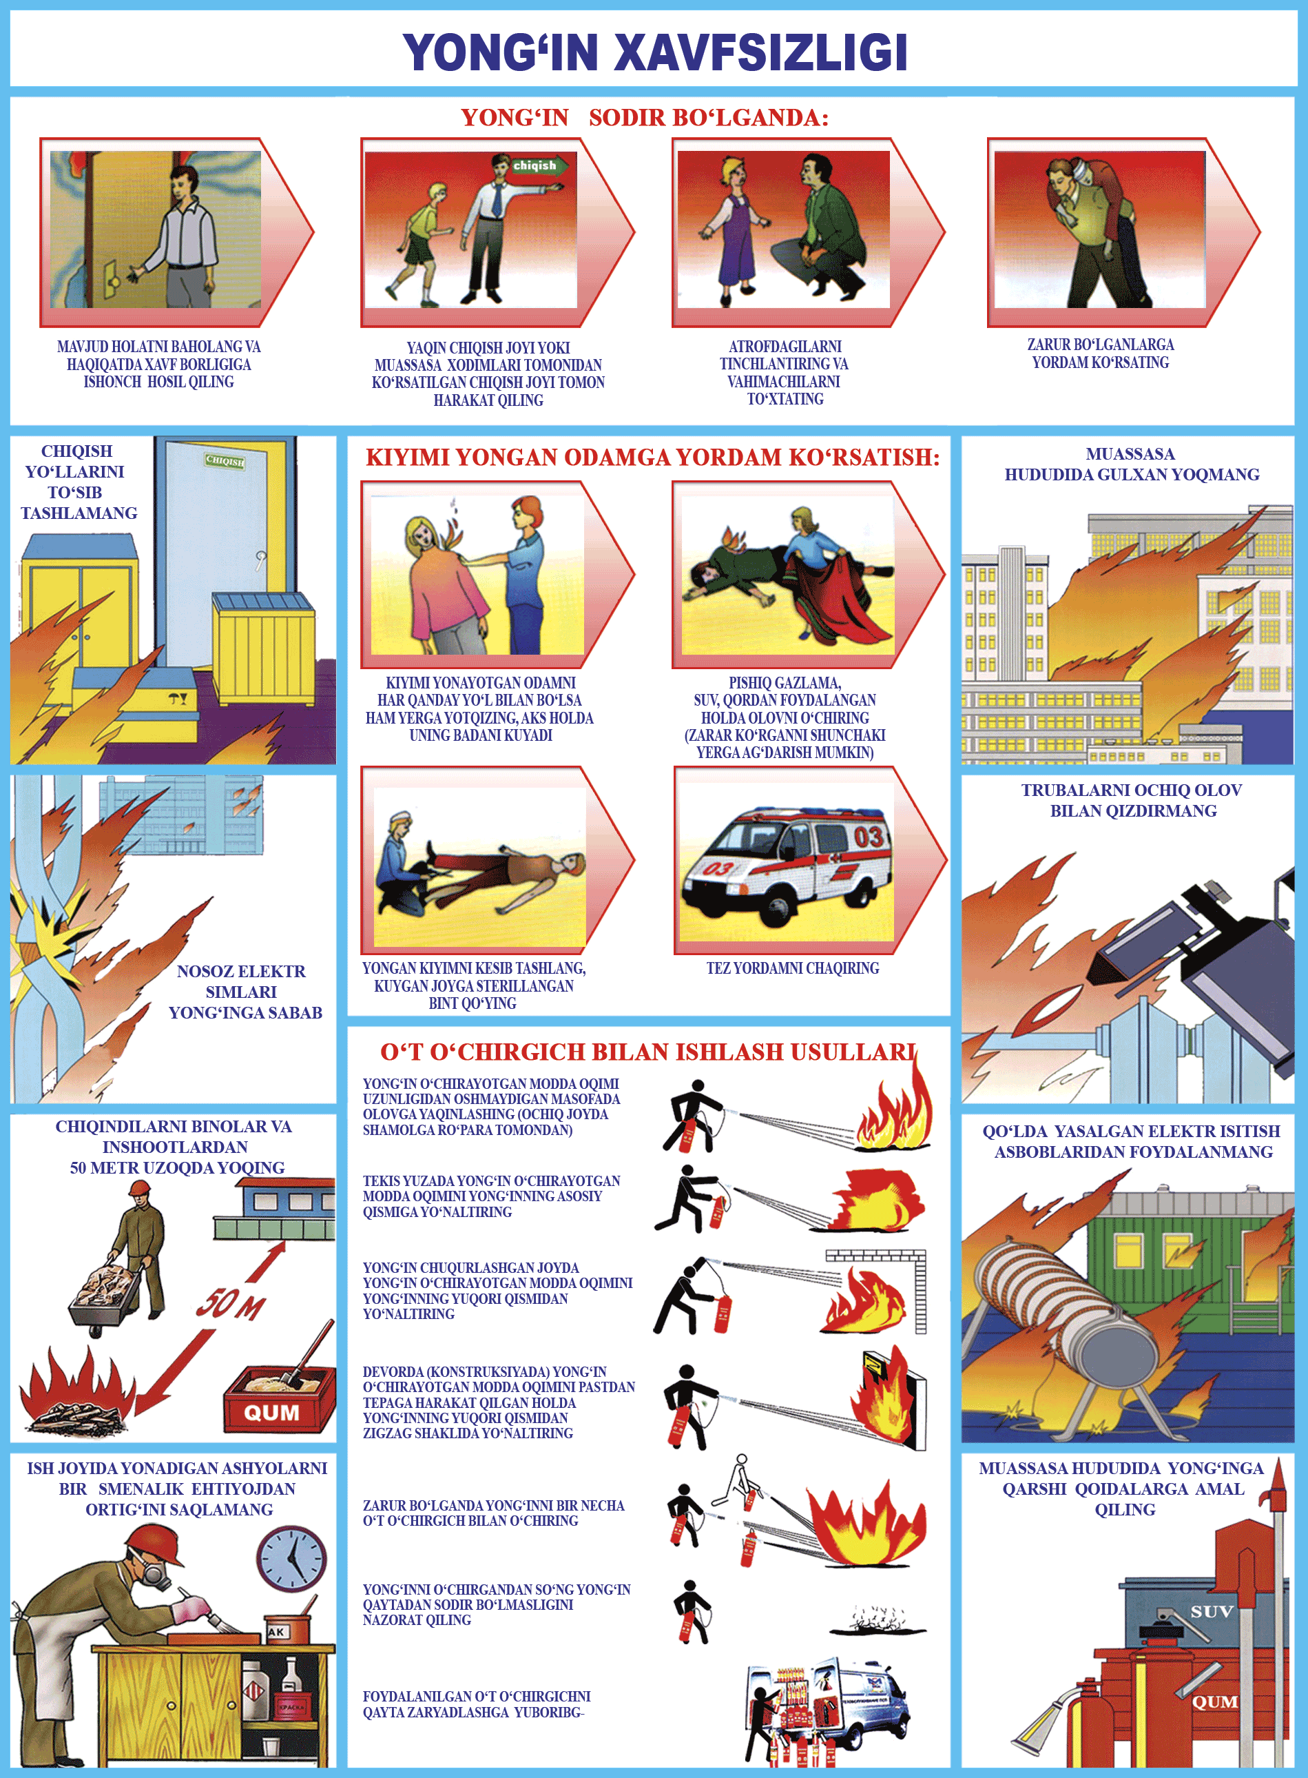 | 1.Honaning deraza va eshiklari ochiladi.  2.Og’zimiz quruq mato bilan berkitiladi.  3.Ko’pikli o’t ochirish moslamasidan foydalaniladi.  4. Jabrlanganlar tashqariga chiqariladi.  5.Tez yordamga murojaat qilinadi.
3. Elektr asboblari bilan ishlash. | Shlok aparati  Fen  Dazmol | 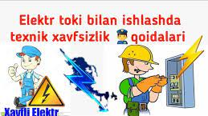  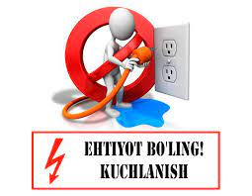 | - Elektr asbob uskunalarni elektr toki bilan ta’minlovchi kabel va simlar tepadan shunday o’tkazilishi kerakki, ular pol va devorlari ho’l va nam joylarga tegmasligi kerak.  - Isitish moslamalaridan uzoqroq bo’lishi kerak.

